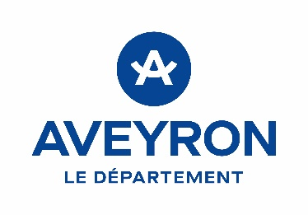
« Collégiens Solidaires »

Année scolaire 2024/2025

A retourner avant le 19 septembre 2024

PRESENTATION DE L’ETABLISSEMENT

COLLEGE : ……………………………………………………………………………………………………………………………….…………………….………..

Adresse :………………………………………………………………………………………………………………….………………………………

Code postal : ……………………………………… Ville : ……………….……………………………………………………………………….

Téléphone : …………………………………………………………

E-mail : …………………………………………………………………………..……………………………………………………………………….

CHEF D’ETABLISSEMENT

Nom : …………………..………………………………………………………..…………………Prénom : …………………………………………………….

PERSONNE REFERENTE DU PROJET

Nom/Prénom | Discipline | Téléphone | Mail

ENSEIGNANT(S) IMPLIQUE(S) DANS LE PROJET

Nom/Prénom | Discipline | Téléphone | Mail

CLASSE CONCERNÉE (niveau de classe de 4ème ou de 3ème)

Classe (niveau) | Effectif

PRESENTATION DU PROJET : un contenu détaillé est demandé pour chaque étape

Etape 1 : S’informer
- Décrire en quelques lignes la démarche envisagée (pédagogie, supports, disciplines scolaires, …) pour travailler les sujets ci-dessous :

- Connaître la composition et le rôle du sang

- Comprendre l’importance du Don de sang à travers les malades qui en ont besoin

- Identifier les structures en lien avec le don de sang

Etape 2 : Se mobiliser
- Présentation des moyens à mettre en œuvre pour mobiliser et fédérer les jeunes autour du Don de sang (rencontre, partenaires, échanges, sondage, enquête, micro trottoir, …)

Etape 3 : Faire agir
Présentation de la « campagne de sensibilisation », le contenu de l’action (format, cible, lieu envisagé, supports, …)

MOTIVATIONS
Préciser les raisons pour lesquelles le collège souhaite mener ce projet

PARTENAIRES

Organisme(s) ou association(s) | Rôle(s) dans le projet

ENGAGEMENTS

Du Département :

- Attribuer une aide financière plafonnée à 500 € par projet aux collèges retenus après avis du jury,
- Faciliter la coordination entre l’Union Départementale des associations des donneurs de sang bénévoles (UD12) et les collèges concernés,
- Relayer les projets des collèges retenus sur les différents supports de communication du Département.

Du collège :

- Mener les 3 étapes du projet,
- Collaborer avec l’UD12 et les différentes structures associées au Don de sang (associations, amicales, groupements),
- Envoyer au Département les contenus et les supports de communication réalisés (affiche, flyer, vidéo, …).
- Afficher le partenariat avec le Département sur tous les supports de communication réalisés dans le cadre de l’appel à projet et faire valider cet affichage en amont (envoi sur jeunesse@aveyron.fr).

A ............................................................., le ……………………………

Le chef d’établissement

(Signature, Cachet)

